**Lista de Material**

1 Kit de Chassi robótico 2WD (1 peça)

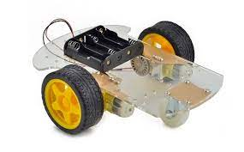

1 Arduino UNO R3 (1 peça)

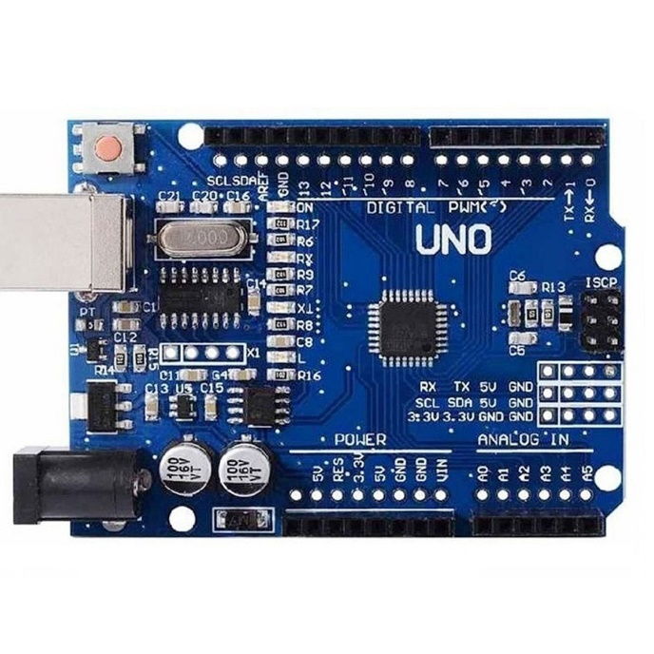

MINI PROTOBOARD – 170 furos

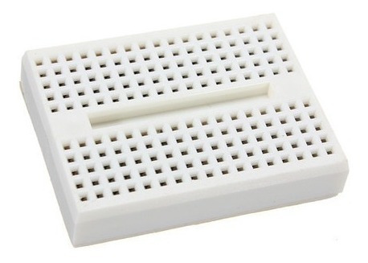

1 CI L293D -ponte H dupla (1 peça)

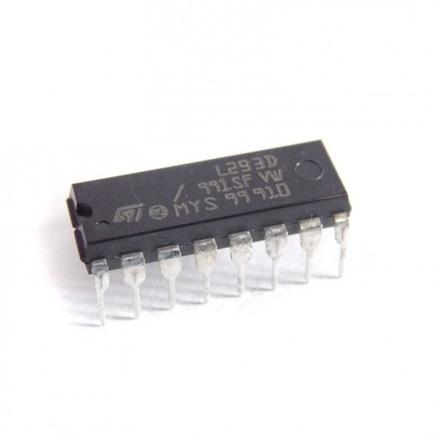

2 ldr 5mm (2 peças)

